目录

第一章 心理学概述 1

第二章 心理的生理基础 3

第三章 感觉 5

第四章 知觉 7

第五章 记忆 9

第六章 思维与想象 10

第七章 意识与注意 12

第八章 需要与动机 14

第九章 情绪、情感和意志 16

第十章 人格 17

第一章 心理学概述
1、什么是心理学？
答：心理学是研究人的心理现象发生、发展及其变化规律的科学。
- 心理学的研究对象是什么？人的心理现象包括哪些方面？
答：心理学的研究对象就是心理现象及其规律。
心理现象包括心理过程、心理状态、个性心理
- 心理学要研究哪些问题？它的基本任务是什么？
答：研究人的心理现象
它的基本任务是陈述、解释、预测心理现象以及调控心理活动与行为
- 为什么说心理学具有双重属性？
答：因为心理学具有自然科学属性和社会科学属性
- 心理学有哪些主要研究方法？这些方法的特点是什么？
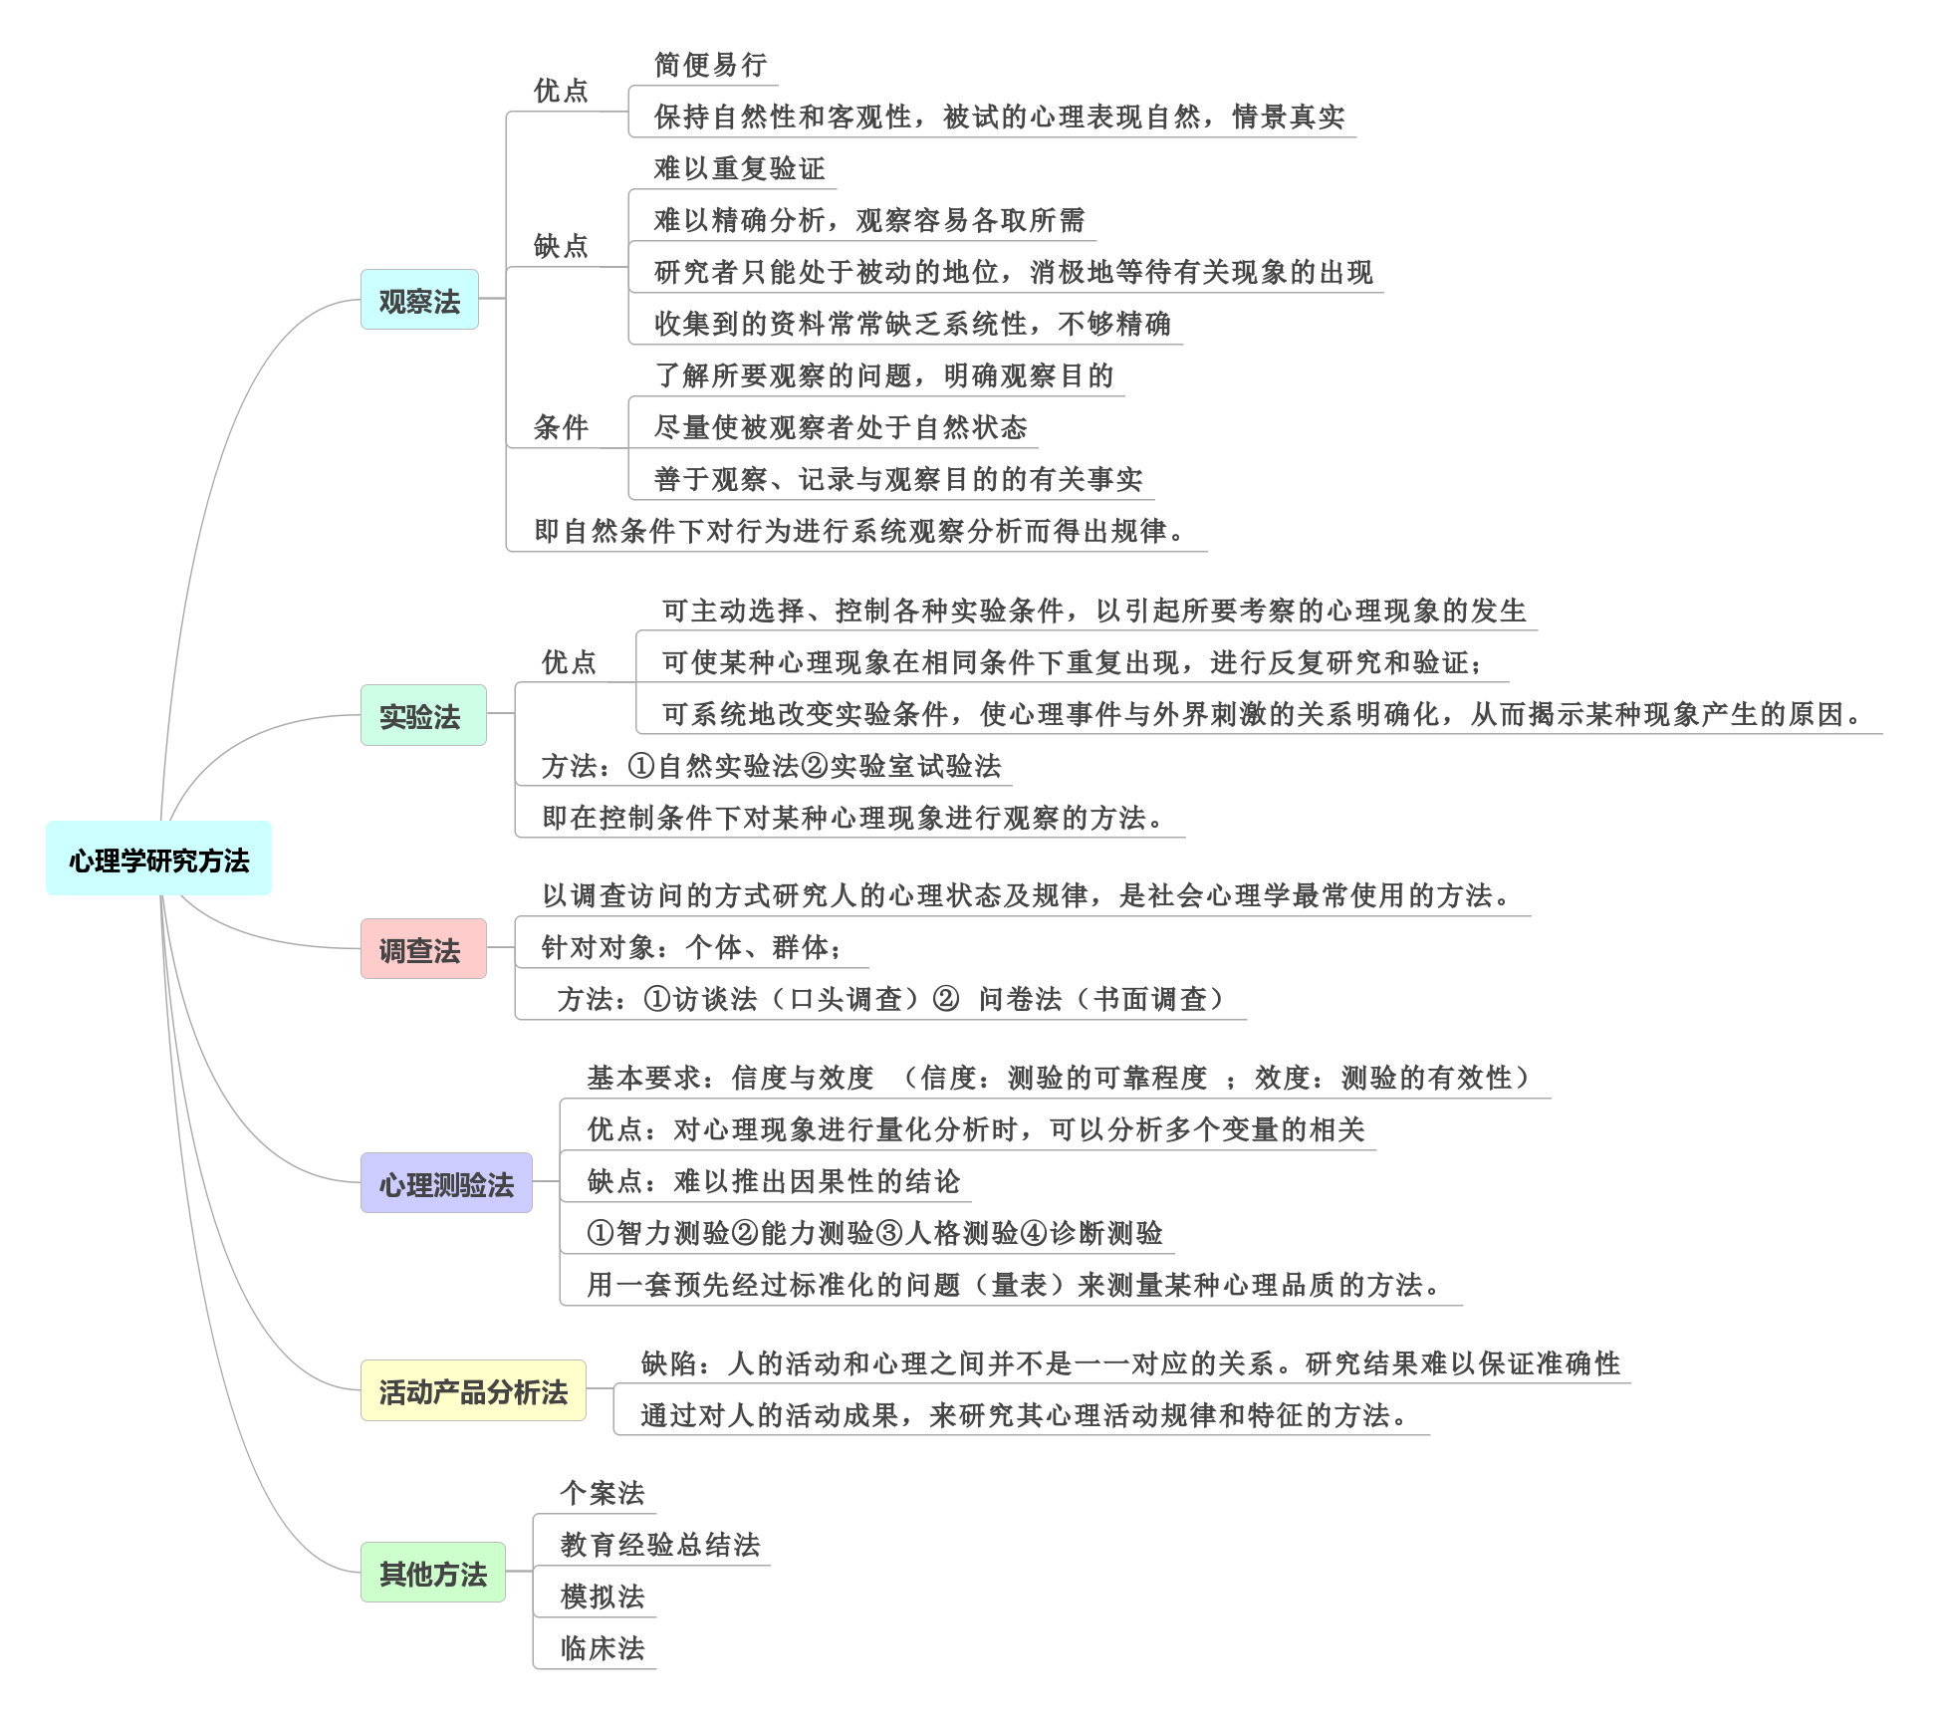

- 科学心理学是怎样产生的？
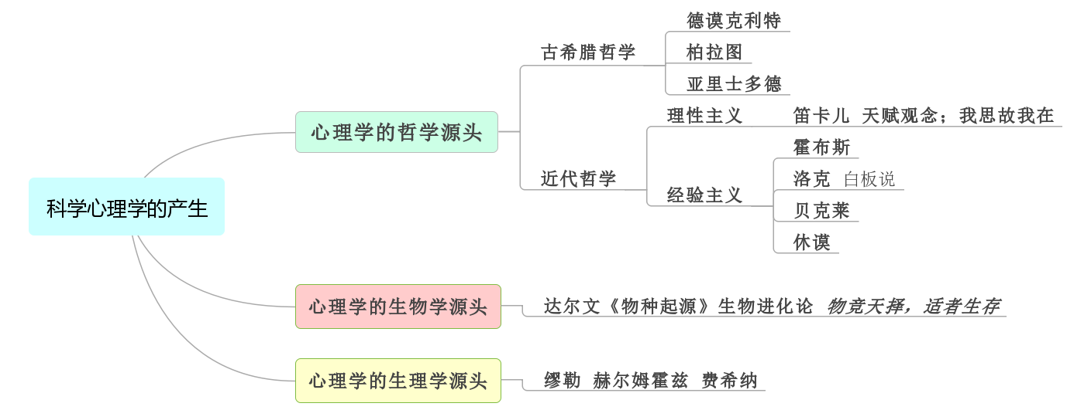
答：哲学是父亲，生理学是母亲，生物学是媒人。
1879年，冯特在德国的莱比锡大学创立了世界上第一个心理学实验室，用实验的手段来研究心理现象，被公认为心理科学独立的标志。
《生理心理学原理》（1874）：心理学独立宣言
莱比锡心理学实验室（1879）：心理学诞生标志
1879年，科学心理学萌芽后，心理学是研究心理活动的科学
- 简要说明西方心理学的主要流派产生的背景、代表人物、主要观点及其缺陷。
主要流派 | 代表人物 | 主要观点
构造主义心理学  强调意识  的构成成分 | 冯特（奠基人）、  铁钦纳 | 1.所有的心理现象都是由元素构成  2.经验是可以分析为各种元素的
机能主义心理学  强调意识  的作用与功能 | 詹姆士（创始人）  杜威、安吉尔 | - 意识是连续变化的  - 强调意识的作用和功能  3.主张研究意识，不把意识看成个别心理元素的集合，意识是连续的，如同溪流一样，不停的流动和变化 ，也就是把意识看成川流不息的过程—“意识流”
行为主义心理学 | 华生、斯金纳 | 心理学是行为的科学，而不是意识的科学
格式塔心理学 | 韦特海、柯勒、考夫卡 | - 反对把意识分成元素，强调心理作为一个整体、一种组织的意义  - 人对事物的认识有整体性
精神分析学派 | 弗洛伊德、阿德勒、  荣格 | - 人类的行为源于欲望和动机  - 欲望以无意识的形式支配人的行为
认知心理学 | 奈塞尔 | - 人是一种信息加工者，认知活动就是信息加工  - 人的认知结构和过程包括感知系统、记忆系统、控制系统和反应系统
人本主义心理学 | 马斯洛、罗杰斯 | - 人性本善  - 人有自由意志，有自我实现的需要  - 重视人自身的价值与尊严，提倡充分发挥人的潜能

构造主义心理学的缺陷：不重视心理学的应用，不关心心理的个别差异、教育心理、儿童心理，不能通过内省法研究个体行为。
认知心理学的背景来源：对结构主义、行为主义、格式塔心理学思想的批评和吸收的基础上，借助信息论、系统论和控制论的思想，将人的心理活动比作信息加工过程，然后在功能上将人的信息加工过程与计算机的信息加工过程进行类比。提出了产生式系统、并行分布式加工系统等信息加工模型。

- 心理的生理基础

- 什么叫神经元？它的基本功能是什么？
答：神经元即神经细胞，是神经系统结构和机能的单位。它的功能是负责传递和处理信息，也负责激活肌肉和腺体。
- 神经细胞是怎样活动和进行信息交换的？（神经元、神经冲动、神经介质）
答：树突：主要作用是从其他神经元那里接受信息。
细胞体：接受外来的信息，对各种信息进行汇总，并产生神经冲动。
轴突：负责把细胞体发出的信息传导至其他神经元。
轴突末梢：是大多数轴突的终止部分，连接着其他神经元的树突和细胞体，使得信息能够从一个神经元传递到另外一个神经元。

- 神经系统中有哪些主要组成成分？（神经系统的分支）
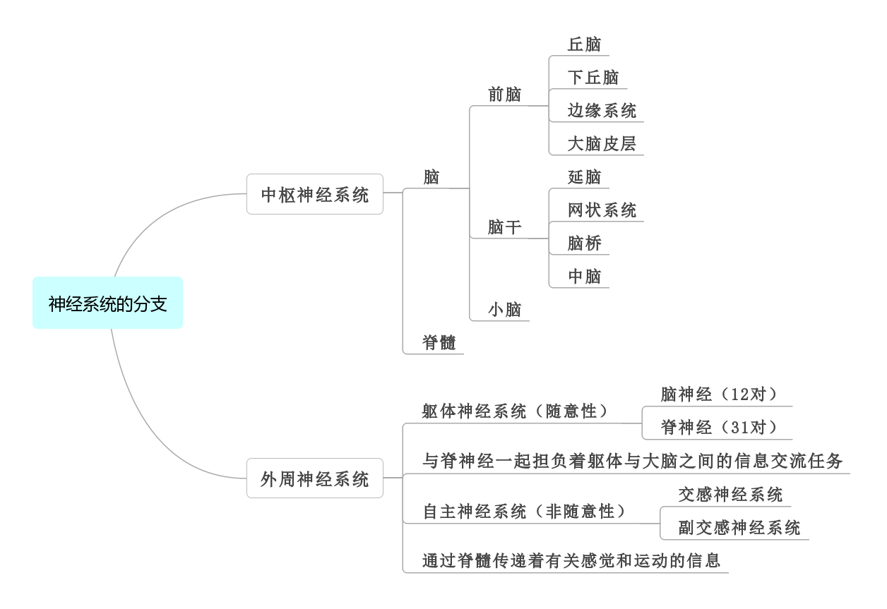
- 大脑的组织结构是怎样的？大脑的高级结构是如何工作的?（大脑皮层、左右大脑半球、脑叶）
答：大脑皮层功能：
枕叶：位于脑的后部，是皮层上的初级视觉区
顶叶：躯体感觉区，正好位于顶叶上部。一个躯体部位在感觉区中所占的部分越大，感觉的敏感程度就越高
颞叶：位于大脑的两侧。颞叶一些部位的损伤会使人丧失语言能力。
额叶：有着更高级的心理功能和运动控制中枢，额叶损伤会改变一个人的个性和情绪。
联合区：皮层联合区不直接与感觉过程和运动过程相联系，负责对来自各个感觉器官的信息进行综合处理，它在皮层中执行高级的心理功能
大脑两半球：每个半球都在控制对侧的躯体，左脑主要控制躯体右边的部分，而右脑则主要控制躯体左边部分。大多数人的语言中枢在大脑左半球，负责控制写作、计算、时间判断和节奏，协调复杂运动；右半球在在知觉技能方面的功能超过左半球，在对模式、面孔、音调的识别、情绪的识别、表达等方面也都起着主要作用

- 脑中联合区的重要性何在？如果联合区受损伤会出现什么问题？（联合区；失语症和失认症）
答：联合区：皮层联合区不直接与感觉过程和运动过程相联系，负责对来自各个感觉器官的信息进行综合处理，它在皮层中执行高级的心理功能。
出现的问题：失语症（布洛卡区、威尔尼克区）和失认症

- 大脑皮层下结构是如何影响行为的？（延髓、小脑和网状结构；丘脑和下丘脑；边缘系统及其与情绪的关系）
答：延髓：控制着生命中最重要的反射功能，包括心率、呼吸、吞咽等。药物、疾病或击打对延髓的破坏将致人于死地。
小脑：位于脑的基部，主要负责调整姿态、肌肉的紧张程度和协调肌肉的运动。小脑在技能动作和习惯性行为模式的记忆中也起着重要作用。如果小脑被损伤，或小脑发育障碍，人将不能完成走路、跑步或接住一个飞来的东西等动作。
网状结构：位于延髓和脑干所形成的腔内，由一些神经纤维及胞体组成。
大脑的传入和传出信息都要经过网状结构，这一系统对注意、运动、警觉和一些反射活动都有重要影响。网状结构也修改发送到躯体的命令。肌肉状态、姿势和眼睛、面部、头部、躯体、四肢的运动都受到网状系统的影响。网状系统还控制着呼吸、打喷嚏、咳嗽和呕吐等反射性活动。网状结构还有一项重要的功能：维持警觉和唤醒水平。
丘脑：位于前脑部分。当感觉信息通过特定通道传入皮层时，丘脑是最后一个中间站。视觉信息、听觉信息、味觉信息和触觉信息都在这个小小的圆形结构中停留一下，由这个系统进行初步分析。丘脑只要受到丝毫损伤，就有可能会导致耳聋、失明或其他感觉的丧失。唯有嗅觉信息不经过丘脑而被直接传送到皮层，丘脑损伤不影响嗅觉。
下丘脑：也属于前脑，尽管只有小葡萄那么大，却是情绪和许多基本动机的主要中枢，控制着体温、激素分泌、饮食、睡眠、觉醒、愤怒、情绪和性行为。下丘脑中有着皮层与皮层下结构之间许多通道的连接点，使这里看起来像是一条信息传出大脑的“干线”。这里决定着人的许多行为。
边缘系统：由下丘脑、一部分丘脑和埋在皮层下的若干结构组成的。这一系统在产生情绪和动机行为时起着主要作用。研究者们目前已经证明：边缘系统中存在着“快乐中枢”，或存在着通向大脑其他区域中“奖赏中枢”的通道。
海马回：位于两侧颞叶中央。一部分对于长时记忆的形成非常重要。当颞叶部分的脑回受到电刺激时，人往往会产生类似回忆或做梦的体验。

- 大脑与右利手和左利手有何关系？（利手、半脑优势、功能一侧化）
答：大脑左、右两半球功能上的不对称性称为一侧化，某方面功能占优的半球称为优势半球。
以左右脑机能来讲，左利手善用右脑，右利手善用左脑
右利手的人：左半球——抽象逻辑思维占优势
右半球——空间形象思维占优势
右利手在以下方面占有优势：表达、语义、符号、计算、逻辑、继时性、线性、理性
左利手在以下方面占有优势：空间知觉、形象操作、语调、绘画、人面、想象、同时性、面性、感性

- 内分泌系统是如何影响行为的？
答：垂体腺分泌的激素影响着其他内分泌腺，人们常常称其为“主腺体”。
垂体前叶直接影响着生长的速度和生长持续的时间，并影响着其他腺体的活动；垂体后叶控制着泌尿、血压，并影响着分娩和乳汁的分泌。在童年期，垂体腺分泌一种生长激素，能够加速身体的生长。如果生长激素的分泌量不足，就会使人个子矮小，导致侏儒症，若果分泌过量，又会使人的躯体过度生长，导致巨人症。在儿童成长的后期，如果生长激素分泌的太多，将导致肢端肥大症。
甲状腺 功能是调整新陈代谢，即体内能量产生和消耗的速率。甲状腺的活动对人格有相当大的影响。
甲状腺机能亢进:是一种甲状分泌过多的疾病，一个人患病后会消瘦，并变得紧张、易激动和神经质。甲状腺机能减退：成年患者的症状包括不活动、嗜睡、动作缓慢和体重超重。
甲状腺分泌不足，会使儿童神经系统发育受到严重影响，病情严重者将会出现智力落后。
肾上腺 肾上腺包括：肾上腺皮质和肾上腺髓质。
肾上腺髓质又称肾上腺内核，是肾上腺素和去甲肾上腺素的主要源泉。肾上腺素分泌与恐惧有关；去甲肾上腺素分泌与愤怒有关，二者都起着唤醒肌体的作用。
肾上腺皮质：又称肾上腺外皮，产生肾上腺皮质类固醇，这种激素的使命之一是调节身体中的盐类平衡。皮质类固醇缺乏会引起人对食盐的强烈需求。皮质固醇还有调节肌体应急的作用，也是一种重要的肾上腺性激素。

- 感觉

- 什么是感觉？
答：感觉是客观事物直接作用于人的感觉器官，在人脑中所产生的对客观事物的个别属性的反映。

- 感觉的种类有哪些？

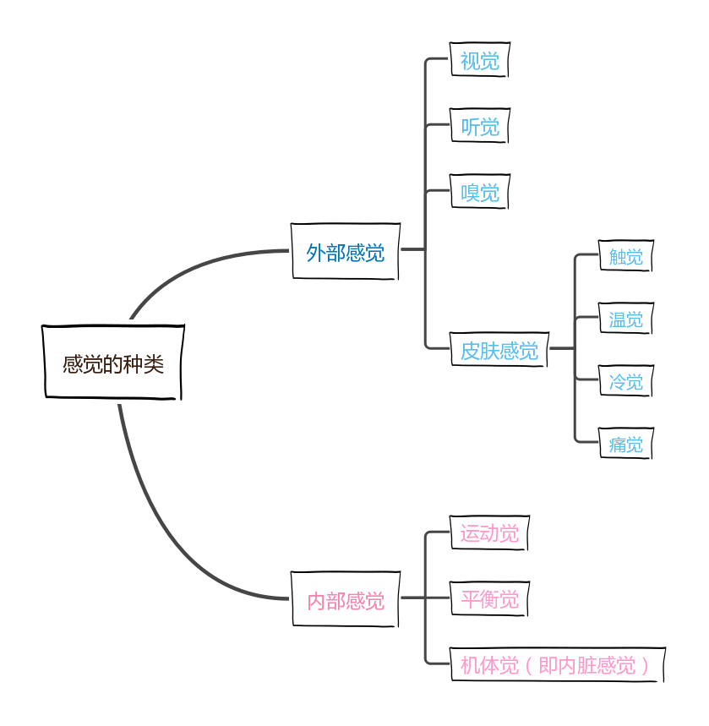
- 感觉在人类的生活和工作中有什么意义？
答：我们对每天所看到的一切已熟视无睹，有时反而感觉不到世界上许多美丽的东西。没有感觉，我们就不知道世界是什么样。人对客观世界的意识是从感觉开始的，人对宇宙的概念是从感觉开始的，人的一切有意义的活动都是从感觉开始的。

- 如何认识人的感受性及其限度？
答：感受性：一种心理量，人对刺激的感觉能力。不同的人对刺激的感受性是不同的。感受性的大小是用感觉阈限的大小来度量的。
感觉阈限：一种物理量，指能引起感觉的刺激量。也就是说，感受性的大小是用能引起感觉的刺激量的大小来衡量。
二者关系：感受性用感觉阈限大小来量度，二者成反比关系。
绝对感受性：是指能感觉出最小刺激量的能力；
绝对感觉阈限：是指那种刚刚能引起感觉的最小刺激量。
二者关系：在数量上呈反比关系。绝对感觉阈限越小，绝对感受性就越大。
例如：一个人能听见比别人弱的声音，即他的感觉阈限比别人低，那么这个人的听觉感受性就比别人高。

- 什么是差别感受性和差别感受阈限？
答：差别感受性：对这一最小差别量的感觉能力；
差别感觉阈限：在感觉上能觉察出两个同类刺激物之间的最小差别量

- 什么是感觉适应？
答：在外界刺激持续作用下，人的感受性发生变化的现象。
Eg：各种感觉都能发生适应现象，只有痛觉难于适应，因为痛觉具有保护性作用。
各种感觉适应现象中，暗适应是感受性提高的过程，其他适应一般都表现为感觉性降低。

- 什么是感觉后象？
答：在刺激停止作用后，感觉并不立即消失，而是仍暂留一段时间，叫感觉后像。
（正后像：后像的品质与刺激物相同、负后像：后像的品质与刺激物相反）

- 什么是感觉对比？
答：不同刺激物作用于同一感觉器官，使感受性发生变化的现象。
（同时对比：两种感觉同时发生的对比叫同时对比、
相继对比：两种感觉先后发生所形成的对比叫相继对比）

- 什么是联觉？
答：一个刺激不仅引起一种感觉，同时还引起另一种感觉的现象叫联觉。

- 简述听觉的特性。
答：音调——频率、响度——振幅、音色——波形

第四章 知觉

- 简述感觉与知觉的关系。
答：感觉和知觉都是客观事物直接作用于感觉器官时在人脑中所产生的对当前事物的反映。
感觉和知觉的紧密联系表现在，感觉是知觉的有机组成部分,是知觉的基础，而知觉则
是感觉的深入和发展。
感觉和知觉的区别主要是产生的性质不同、反映的内容不同、生理机制不同。

- 知觉的特征有哪些？
答：知觉的选择性、知觉的整体性、知觉的理解性、知觉的恒常性

- 简述知觉的种类。
答：1、空间知觉：（1）形状知觉（物体的形状特征）
- 大小知觉（物体的大小、距离）
（3）距离知觉（单眼视觉线索、双眼线索、双眼视觉线索——双眼视差）（4）方位知觉（物体在空间所处的方向、位置的知觉）
2、时间知觉：对时间的分辨；对时间的确认；对持续时间的估量；对时间的预测
3、运动知觉：（1）真动知觉
（2）似动知觉（动景运动、诱发运动、自主运动、运动后效）

- 什么是知觉恒常性？知觉恒常性的作用是什么？
答：当知觉的客观条件在一定范围内改变时，知觉的映像在相当程度上却保持着它的稳定性，这就是知觉的恒常性。也就是说，当知觉条件在一定范围内发生变化时，知觉的印象仍保持相对不变。（大小恒常性、明度和颜色恒常性、形状恒常性）
意义：客观对象具有稳定性，我们的知觉也就需要具有相应的稳定性，以便能真实地反映客观对象的自然属性和本来面貌。知觉恒常性使得我们人能保持对客观世界较稳定的知觉。

- 影响时间知觉的因素有哪些？
答：①感觉通道的性质。在判断时间的精确性方面，听觉最好，触觉其次，视觉较差。
②一定时间内事件发生的数量和性质。在一定时间内，事件发生的数量越多，性质越复杂，人们倾向于把时间估计得较短；反之则较长。
③人的态度和兴趣。人们对感兴趣的东西，会觉得时间过得快。

- 什么是错觉？它是如何产生的？
答：定义—错觉是指人在特定条件下对客观事物必然产生的某种有固定倾向的受到歪曲的觉。也就是说，人的知觉不能正确地表达外界事物的特性，而出现种种歪曲，即对物体的知觉经验，与该物体实际具有的客观特征不一致。错觉不同于幻觉，它是在客观事物刺激作用下产生的对刺激的主观歪曲的知觉。
产生原因—①生理机制和功能方面，认为人的感官、大脑的神经机能参与了错觉产生的过程。
②心理学方面，认为人的错觉纯属心理活动的结果，是人当前的知觉与过去经验之间产生矛盾而做出思维推理的过程。
其实在各种错觉产生的过程中，生理原因和心理原因都不可能是孤立地起作用的，而是相互影响、相互制约，共同起作用的。

- 什么是社会知觉？
答：就是对人的知觉，包括对人的知觉、人际知觉和自我知觉

- 自我知觉经历哪几个阶段？其价值何在？
答：个体的自我知觉水平一般是遵循着生理的自我----社会的自我----心理的自我这一进程
自我知觉是自我意识的重要组成部分

- 列举几种社会知觉的各种效应，探讨其对人判断的影响。
答：首因效应：指的是在社会认知过程中，最先的印象对人的认知具有极其重要的影响
近因效应：指最后的印象对人的认知具有重要的影响
晕轮效应：又称光环效应，它是指当认知者对一个人的某种人格特征形成好或坏的印象之后，人们还倾向于据此推论该人其他方面的特征。
刻板印象：指的是人们对某一类人或事物产生的比较固定、概括而笼统的看法，是我们在认识他人时经常出现的一种相当普遍的现象。
投射效应：是指以己度人，认为自己具有某种特性，他人也一定会有与自己相同的特性，把自己的感情、意志、特性、投射到他人身上并强加于人的一种认知障碍。
心理定势：是指人在认识特定对象时心理上的准备状态。
期望效应：期望效应也称为“皮格马利翁”效应 ，就是指在生活中人们真心期望常常会变成现实的现象。
- 记忆
- 什么是记忆
答：记忆是人脑对过去经历过的事物的反映。按照信息加工理论，记忆就是人脑对所得到信息进行编码、储存和提取的过程。人们感知过的事物、思考过的问题、体验过的情绪、练习过的动作等，都会在大脑中留下一些痕迹，并在一定条件下重新显现出来。
这种人脑对过去经验过的事物的识记、保持、再现的过程，就是记忆。

- 记忆的种类有哪些
答：形象记忆、逻辑记忆、情绪记忆、动作记忆

- 简述记忆的三个阶段
答：1、瞬时记忆：又叫感觉记忆，是指客观刺激物停止作用后，其印象在大脑中保留一瞬间就消失的记忆
（1）存储时间极短，
（2）其编码方式为直接以材料的物理特性编码，具有鲜明的形象性，
（3）储存量很大。
信息如不注意就会迅速消失，如果受到注意就会转入短时记忆。
2、短时记忆：指刺激停止作用后，其信息在头脑中保持1分钟左右的记忆。
（1）容量有限
（2）其编码方式主要以听觉为主，也有视觉的和语义的编码。
信息如果不经复述，也会很快消失，如经过复述，则有可能进入长时记忆。
3、长时记忆：是指信息保持1分钟以上直至几天、几个月、几年乃至终生的记忆。
（1）信息保持时间长，从1分钟以上直至数日、数年、甚至终生；
（2）信息容量大，可以说是没有限制的，无限大的；
（3）编码方式以意义编码为主。

- 简述表象与词语的关系
答：记忆表象可以使语词富于形象化和具体化，并使语词的活动更具有稳定性。
语词对记忆表象有改选和说明的作用。
两者可以相互结合，互为依据相得益彰。

- 试述记忆过程
答：记忆是一个复杂的心理过程，在时序上是先记而后忆，“记”指识记和保持，“忆”指再现。
因此，整个记忆过程包括识记、保持、再现三个基本环节。这三个环节组成彼此联系、完整统一的过程。没有识记就谈不上保持；没有保持，又无法进行再现。
可见，识记和保持是再现的前提，而再现则是识记和保持的结果或表现。

- 识记的种类有哪些？
答：①无意识记，即不随意识记（事先没有预定目的，也没有经过任何意志努力的识记）
有意识记，即随意识记（事先有预定目的，并经过一定意志努力的识记）
②机械识记（在不理解材料意义的情况下，采用多次机械重复的方法进行的识记）
意义识记（在理解材料意义的基础上，依靠材料本身的内在联系进行的识记）

- 影响识记效果的因素有哪些？
答：①识记的目的和任务
②识记材料的性质和数量
③识记的方法

- 影响保持的因素有哪些？
答：①识记的程度
②记忆任务的长久性
③记忆材料的性质
④识记后的休息
⑤识记后的复习

- 简述回忆的种类
答：根据回忆时的目的是否明确和是否需要意志努力：无意回忆、有意回忆
根据是否需要中介性联想：直接回忆、间接回忆

- 试述遗忘的原因
答：1、消退说（衰退说）
这种学说认为，遗忘是记忆痕迹得不到强化而逐渐减弱，以致最后消退的结果。消退即痕迹变弱，发生泛化，使回忆不确切或不完整。
2、干扰说
这种学说假定，遗忘是因为在学习与回忆之间受到其他刺激的干扰所致。一旦干扰被排除，记忆就能恢复，而记忆痕迹自身并不会发生任何变化
（前摄抑制是指先学习的材料对识记和回忆后学习的材料的干扰作用
倒摄抑制是指学习的材料对保持和回忆先学习的材料的干扰作用）

- 思维与想象
- 简述思维与感知觉的关系？
答：（1）思维是对客观事物的本质属性及其规律性的反映，
而感知觉则是对客观事物个别属性或整体性的反映。
（2）思维是对客观现实的概括的、间接的反映，而感知觉则是对客观现实的直接反映。
因此，在认识过程中，感知觉是认识过程的低级阶段，而思维则构成了人类认识的高级阶段，实现着从现实到本质的转化。如果没有一定的感性材料和有关的理性知识为基础，间接的、概括的反映是难以实现的。

- 思维是如何分类的？
答：（1）按个体思维发展水平可分为 直观动作思维
具体形象思维
抽象逻辑思维 普通逻辑思维
辩证逻辑思维

- 根据思维过程中是否以经验为指导划分 经验思维
理论思维
（3）根据探索目标的方向的不同 聚合思维
发散思维
（4）根据过程的不同 直觉思维
分析思维

（5）根据思维的创造性的不同 常规思维
创造性思维

- 思维的过程有哪些？
答：（1）分析与综合
（2）比较与分类
（3）抽象与概括
（4）系统化与具体化

- 解决问题的策略有哪些？
答：（1）算法
（2）启示法 手段-目的分析
逆向搜索（反推法）
爬山法

- 影响解决问题的心理因素有哪些？
答：（1）定势
（2）功能固着
（3）动机
（4）情绪
（5）迁移的影响
（6）原型启发
（7）人际关系

- 简述创造性思维的特点？
答：（1）新颖性
（2）灵活性
（3）艺术性和非拟化

- 解决问题的基本阶段主要包括几个阶段？
答：发现问题→分析问题→提出假设→检验假设

- 简述创造性思维的阶段？
答：准备阶段→酝酿阶段→豁朗阶段→验证阶段

- 思考题：动物思维与人的思维有哪些区别？
答：哲学上讲，动物和人的一个本质区别在于：人有思维，而动物没有.
某些动物身上所表现出来的类似于人类破坏性思维的东西，仅仅是功能效果上相当于人类思维的行为罢了。仿动物之生，人是主动者；仿人之生，动物是被动者。

- 什么是表象与想象？
答：表象：是当事物不在眼前时，人们在头脑中出现的关于事物的形象。
想象：想象是人脑对已有表象进行加工改造而创造新形象的过程。

- 简述想象的构成方式？
答：（1）黏合
（2）夸张与强调
（3）拟人化
（4）典型化

- 试述想象的分类？
答：根据新形象的形成有无目的性 无意想象 再造想象
有意想象 创造想象
幻想(创造想象的一种特殊形式) 积极
消极

- 意识与注意

1、什么是意识？什么是无意识？什么是意识的基本特征？
答：意识是一个古老而难解的迷。
从心理状态看：意识意味着清醒、警觉、注意集中等。
从心理内容看：意识包括可用语言报告出的一些东西，
如对幸福的体验，对周围环境的知觉、对往事的回忆等。
从行为水平上：意识意味着受意愿支配的动作或活动，与自动化的动作相反。
从哲学层面上：意识是一种与物质相对立的精神实体，由思想、幻想、梦等构成。
不同角度的理解：意识是一种觉知。
意识是一种高级的心理官能。
意识是一种心理状态。

- 简述意识的水平？
答：1、焦点意识：指个人全神贯注于某事物时所得到的清楚明确的意识经验
2、边缘意识：指对注意范围边缘的刺激物所获得的模糊不清的意识。
3、下意识：指在不注意或只略微注意的情形下所得到的意识。
4、无意识：没有意识，指个人对其内在（身心状态）或外在环境（一切事物）中的一切变化无所知与无所感的情形。
5、潜意识：是弗洛伊德创造的一个概念。依据精神分析理论，某些记忆、冲动和欲望是无法进入意识的，这些心理事件就属于潜意识的范畴。
6、前意识：一是指介于意识与潜意识之间的一种意识层面。
另一说法指以前贮存在长时记忆中的信息，在不使用时，个人对其并无意识，只是在必要情形下检索使用时，才会对其产生意识。

- 睡眠分为哪些阶段？
答：阶段1：睡眠开始，即平常所指昏昏欲睡的感觉；
阶段2：浅睡阶段，开始正式睡眠；
阶段3与阶段4：深睡阶段；不易叫醒；（脑电波形有变化，所以分为两个不同的阶段。）
阶段5：快速眼动睡眠，除脑电波形改变之外，睡眠者的眼球呈快速跳动现象。快速眼动睡眠，在整个睡眠期间间歇性出现，每次约持续十分钟左右。。
前四个阶段也统称为非快速眼动睡眠。

- 睡眠障碍有哪些种类？
答：（1）失眠 失律性失眠
情境性失眠
良性失眠
药物性失眠
（2）梦游和梦话
（3）噩梦和夜惊

- 如何解释梦？梦的特点有哪些？
答：梦的解释：弗洛伊德提出了关于梦的心理动力学理论，他认为，梦是愿望的满足，是以伪装的形式表达潜意识的欲望和冲突，以转移、简缩、综合、象征、再修正的方式来伪装。
梦的特点：①梦境的不连续性
②不协调性
③认知的不确定性

- 什么是注意？什么是注意的特征？
答：注意(attention)：是心理活动对一定对象的指向和集中。
注意的两个基本特征 指向性
集中性

- 简述注意的功能？
答：（1）选择功能
（2）跟踪和保持功能
（3）调节和控制功能

- 简述注意的种类？
答：1、无意注意（不随意注意）
2、有意注意（随意注意）
3、有意后注意（随意后注意）

- 注意的品质有哪些？
答：1、注意的范围
2、注意的稳定性
3、注意的分配
4、注意的转移

- 谈谈你是如何对付失眠的？
答：1、改变生活习惯。
- 安排好时间表，每天按时睡眠，一天中不要打盹。
3、睡前要充分放松，阅读一些轻松愉快的书籍。
4、睡前洗热水澡或做按摩。
5、每天规律性地运动，不在夜晚进行。
6、不要抽烟，下午以后不要喝咖啡或茶，睡前可以喝一杯牛奶。
7、如果没有持续多日失眠，不对它过分关注。
8、努力减少睡眠，晚一点睡觉或早一点起床。

- 需要与动机

- 什么是需要？它有哪些特点？
答：需要：是指人的生理和社会的客观需求在脑中的反映，是对某种目标的渴求和欲望。
特点：1、对象性：需要总是指向某种具体的事物
（需要总是和满足需要的目标联系在一起）
2、紧张性：需要是个体在生活中感到某种欠缺而形成的某种心理状态。当某种需要产生后，便形成一种紧张感、不适感或烦躁感等，从而在人脑中形成某种需要。
3、驱动性：人为了消除生理或心理上的紧张，去寻求满足需要的力量，推动着人们去行动，以求得生理或心理上的平衡。
4、层次性：人的需要是有层次的，先是满足最基本的生活需要，而后是满足社会和精神需要，人们的需要总是不断地由低级向高级发展。
5、发展性：人的需要随着社会生产力的发展和物质文化生活水平的提高而发展。这不仅体现在需要的标准不断提高上，而且体现在需要的种类日益复杂多样上。

- 人类有哪些基本需要和动机？根据何在？
答：基本需要：1、生理需要和心理需要
2、天然需要和社会需要
3、物质需要和精神需要
4、生存需要、享受需要、发展需要
动机：（1）生理性动机和心理性动机
（2）主导动机和辅助动机
（3）显性动机和潜在动机
根据：
- 简述马斯洛的需要层次论？
答：（1）生理的需要：这是人类维持自身生存的最基本要求，包括饥、渴、衣、住、性的方面的要求。如果这些需要得不到满足，人类的生存就成了问题。在这个意义上说，生理需要是推动人们行动的最强大的动力。
（2）安全的需要：这是人类要求保障自身安全、摆脱事业和丧失财产威胁、避免职业病的侵袭、接触严酷的监督等方面的需要。
- 归属和爱的需要：这一层次的需要包括友爱的需要和归属的需要
（4）尊重的需要：人人都希望自己有稳定的社会地位，要求个人的能力和成就得到社会的承认。尊重的需要又可分为内部尊重和外部尊重。内部尊重是指一个人希望在各种不同情境中有实力、能胜任、充满信心、能独立自主。总之，内部尊重就是人的自尊。外部尊重是指一个人希望有地位有威信，受到别人的尊重、信赖和高度评价。
（5）自我实现的需要：最高层次的需要，它是指实现个人理想、抱负，发挥个人的能力到最大程度，完成与自己的能力相称的一切事情的需要。也就是说，人必须干称职的工作，这样才会使他们感到最大的快乐。
（6）认识和理解的需要：这是人人都具备的一种基本需要，即人们对于各种事物的好奇，学习、探究事物的哲理，对事物进行实验和尝试的欲望。
（7）审美的需要：人们对于美的需要也是一种基本的需要。比如，希望行动的完美，对于事物的对称性、秩序性、闭合性等美的形式的欣赏，对于美的结构和规律性的需要等，都是审美需要的表现形式。

- 谈谈“好奇心”，它对人类个体和群体的生存和发展有什么意义？
答：好奇心是一种心理性动机（指一切非以生理变化说形成的需要为基础的动机），是指个体（包括人和动物）对新奇事物注意、探索和操弄等行为的内在驱力，是由于外在的刺激所引发的内在驱力。Eg：禁果是甜的，这是好奇心使然。

- 行为、动机和需要之间是什么关系？
答：需要产生动机，动机产生行为，
整个过程受到行为主体的人格因素和外在环境因素的影响。
一般说来，当人产生某种需要而又未得到满足时，会产生一种不安和紧张的心理状态。在遇到能满足需要的目标时，这种心理状态就转化为动机，推动人们去从事某种活动，向目标前进。当人达到目标时，紧张的心理状态就会解除，需要得到满足。这时，人又会产生新的需要，这是一个不断循环往复的过程，使人不断地向新的目标前进。
需要 心理紧张 动机 行为 需要满足、紧张解除 新的需要

- 根据心理学对需要和动机的研究，你怎样理解人性？
答：

第九章 情绪、情感和意志

- 什么是情绪、情感？
答：情绪是人对客观事物是否满足自身需要而产生的态度体验。它具有主观体验形式（喜怒爱惧等）、外部表现形式（面部表情、肢体表情）和生理基础（大脑和皮层下的活动，
具有较大的情境型、机动性和暂时性；
情感则常被用来描述具有深刻而稳定的社会意义的感情，具有较大的稳定性、深刻性和持久性。
情绪和情感是一心理现象的两个方面，都是主体的一种内心体验；
情绪代表情感的反映过程，是情感的表现形式，是脑的活动过程；情感通过情绪来表现，代表情绪的内容，常以内心体验的形式存在。

- 简述情绪、情感的功能
答：（1）适应功能：机体通过情绪和情感所引起的生理反应，能够发动其身体的能量，使有机体处于适宜的活动状态，便于机体适应环境的变化。
（2）动机功能：情绪和情感构成一个基本的动机系统，它可以驱动有机体从事活动，提高人的活动的效率。情绪和情感的动机作用还表现在对认识活动的驱动上。
（3）组织功能：积极的情绪和情感对活动起着协调和促进的作用；消极的情绪和情感对活动起着瓦解和破坏的作用。
（4）信号功能：情绪和情感具有传递信息、沟通思想的功能。情绪和情感的信号功能是通过表情实现的，表情既是思想的信号，又是言语交流的重要补充手段。

- 简述情绪理论？
答：1、詹姆斯-兰格的情绪外周理论
情绪刺激引起身体的生理反应，而生理反应进一步导致情绪体验的产生。
詹姆斯：情绪就是对身体变化的知觉。
当外界刺激引起身体上的变化时，我们对这些变化的知觉便是情绪。
兰格：情绪是内脏活动的结果。
兰格强调植物性神经系统支配作用加强，血管扩张，结果便产生愉快的情绪；反之结果便产生恐怖的情绪；
詹姆斯和兰格都强调情绪与机体变化的关系，强调植物性神经系统在情绪发生中的作用，所以被称作情绪的外周理论。
2、坎农-巴德的情绪丘脑理论
坎农认为：情绪变化快而生理的变化慢；
情绪的生理机制不在外周，而在中枢神经系统的丘脑；外界刺激作用于感觉器官，引起神经冲动，经感觉神经传至丘脑，身体变化和情绪体验是同时发生的。
3、沙赫特的情绪认知理论
20c60s美国心理学家沙赫特提出：生理唤醒与认知评价之间的密切联系和相互作用决定着情绪。任何一种情绪的产生，都是由外界环境刺激、机体的生理变化和对外界环境刺激的认识过程三者相互作用的结果；其中决定性的因素是对外界刺激和对身体变化的认知。
4、情绪动机-分化理论
汤姆金斯和伊扎德提出：情绪并不是伴随着其他心理活动产生的一种副现象，而是一种独立的心理过程。
汤姆金斯直接把情绪看作是动机；而伊扎德进一步指出，情绪的主观成分，即体验就是起动机作用的心理机构，各种情绪体验是驱动有机体采取行动的动机力量。

- 简述情绪、情感的种类？
答：1、基本情绪和复合情绪
2、心境、激情和应激
3、道德感、美感和理智感

- 意志行动的基本阶段？
答：1、准备阶段：⑴ 确定目标 ⑵ 选择行动方案
2、执行阶段：执行所采取的决定阶段

- 简述冲突的种类？
答：（1）双趋式冲突
（2）双避式冲突
（3）趋避式冲突
（4）双重趋避式冲突

- 意志的品质有哪些？
答：1、意志的自觉性
2、意志的果断性
3、意志的坚韧性
4、意志的自制性

- 人格

- 什么是人格？
答：人格是个体在遗传素质的基础上，通过与后天环境的相互作用而形成的相对稳定的和独特的心理行为模式。

- 影响人格形成的因素有哪些？
答：1、遗传因素
2、社会文化因素：社会对成员顺应的要求、行为的社会意义
3、家庭环境因素
三类教养方式：①权威型②放纵型③民主型
4、早期童年经验
5、自然物理因素

- 简述特质论的主要观点？
答：1、阿尔波特的人格特质理论
阿尔伯特是美国心理学家。1937年，他首次提出了人格特质理论：
首要特质：又称根本特质，主导整个人格，渗透于人的一切活动之中，使所有行为都反映出它的影响，是个人的最典型特质、最有概括性的特质；
中心特质：又称核心特质，人格的重要组成部分，描述人格的基本要素，其渗透性逊于首要特质，人格的主要特征大约由5-10个中心特质组成；
次要特质：在一个人身上并非经常、一贯性地表现出的人格特质，可以因人的习惯、态度、趣味以及环境刺激因素而改变或转换。
2、卡特尔的人格特质理论
（1）个别特质与共同特质
个别特质：是指每一个人所具有的特质；
共同特质：是指某一社区或某一集团的成员都具有的特质。
（2）表面特质与根源特质
表面特质：是指经常发生的、从外部可以直接观察的行为。
根源特质：是制约表面特质的潜在基础，是构成人格的基本特质。
3、艾森克的人格理论“三因素模型”
（1）外倾性：表现为内、外倾向的差异上。
（2）神经质：表现在情绪稳定性上的差异。
（3）精神质：表现为孤独、冷酷、敌视、怪异等负面人格特征上。
4、人格特质的新理论
①大五因素模型：开放性、责任心、外倾性、宜人性、神经质或情绪稳定性
②七因素模型：正情绪性，负效价，正效价，负情绪性，可靠性，宜人性，因袭性。

- 简述弗洛伊德的人格结构理论？
答：弗洛伊德的人格理论认为，人格是由本我、自我、超我三个部分组成的结构。
本我：原始的无意识的本能，工作非理性，遵从快乐原则（生物性）
自我：本我与超我以及外界关系的调节者，遵从现实性原则（现实性）
超我：个人价值的源泉，包括良心和自我理想，按道德原则行事（社会性）

- 如何塑造健康人格？
答：人格是一种力量。
1、以科学的理论塑造人格。
2、以高雅的校园文化熏陶人格。
3、以心理咨询服务重建人格。
4、建立积极的自我意象，激发自我实现和成功的动机。

